臺南市自然與生活科技領域輔導團團務會議紀錄
一、會議主題：106學年度第2學期自然與生活科技領域輔導團工作小組第二次團務會議
二、會議日期：107年3月15日
三、會議地點：臺南市仁德區仁和國小
四、主席：何志中校長
五、參加人員：如簽到表
六、報告及討論事項：
(一)、國小團行事曆討論。(藍色部分研習日期須修改)
年 | 月 | 日 | 星期 | 工作計畫與項目 | 備註
107 | 3 | 1 | 四 | 輔導團期初團務會議(國中小) | 鹽水國中
107 | 3 | 7 | 三 | 到校服務 | 五王國小
107 | 3 | 21 | 三 | 科學展覽經驗分享(5月) | 仁和國小
107 | 3 | 24 | 六 | 手擲機探索營(5月6日不可以) | 安佃國小
107 | 4 | 11 | 三 | 到校服務 | 五王國小
107 | 4 | 14 | 六 | 手擲機探索營(5月) | 仁和國小
107 | 4 | 21 | 六 | 手擲機探索營(5月) | 仁德國小
107 | 5 | 2 | 三 | 到校服務 | 五王國小
107 | 5 | 26 | 六 | 遙控飛機教學探究(8月)酌收材料費500元 | 新東國小
107 | 5 | 30 | 三 | 到校服務 | 五王國小
107 | 6 | 2 | 六 | 十二年國教新課綱知能研習 | 仁德國小
107 | 6 | 21 | 四 | 期末團務會議(國小組) | 仁和國小
107 | 6 | 28 | 四 | 期末團務會議(國中小) | 鹽水國中
107 | 7 | 6 | 五 | 戶外教育－體驗式探究教學應用 | 崇學國小
107 | 7 | 23 | 一 | 自然教師專長認證進階班 | 仁德國小
107 | 7 | 24 | 二 | 自然教師專長認證進階班 | 仁德國小
107 | 7 | 25 | 三 | 自然教師專長認證進階班 | 仁德國小
107 | 7 | 26 | 四 | 自然教師專長認證進階班 | 仁德國小
107 | 7 | 27 | 五 | 自然教師專長認證進階班 | 仁德國小
107 | 8 | 20 | 一 | 光學教具製作研習 | 海東國小
107 | 8 |  |  | 穿梭古今話地質 | 那拔國小
107 | 9 | 22 | 六 | 科學遊戲應用探究 | 安定國小

(二)、讀書會閱讀刊物請輔導員閱讀後，提供印象最深的三句話以及三個觀點。
- 人生裡總有些事件猶如地圖上的立體浮雕，突出且醒目。(p.23)
- 第四章那個猶如白紙的領域p.62-64。描述瑪莉的大學生活，選修設計、音樂、哲學、教育學等，感覺勇於嘗試，但由於瑪莉表示無法適應學校的時間表，往往無法持續或者成績不理想。瑪莉在大學時找到的不是朋友而是地質學，遇見最接近「人生導師」的人物－克拉倫斯‧道爾，建議瑪莉學製圖的人就是他。
(三)、到校諮詢服務課程規劃
1:30-2:00報到
2:00-4:00到校服務及綜合座談
日期 | 主題1 | 主題2 | 主題3
0307 | 團務介紹－麗菁 | 備課重點－士哲 | 實驗示範－文山
0411 | 力學教學探究－良誠 | 實驗操作－文山 | 觀課與議課－容君
0502 | 觀課與議課－藝珍 | 月相變化－士哲 | 課程演變－麗菁
0530 | 觀課與議課－藝珍 | 地質探究－崑泉 | 教學評量探究－容君
(四)、飛番雲教學設計
- 國中團150件，國小團150件。
- 依照國中小的自然科教學單元進行分類撰寫，每人20份簡報，麗菁和藝珍負責25件。
(五)、107學年度精進計畫討論
- 「國民教育輔導團運作計畫」(區分為「整體團務計畫」與「學習領域(議題)輔導小組計畫」)。
- 學習領域(議題)輔導小組計畫：應包含輔導小組組織架構及任務分工、現況分析與需求評估、計畫目標、輔導模式及服務內涵、推動重點及行動方案說明、執行期程、經費統計等。
- 央團給的附錄：(1)輔導小組計畫各項行動策略、方案計畫的完整具體內容，並均附經費明細表，建議前述各方案計畫能有效進行編碼管理。(2) 國民教育輔導團計畫學習領域(議題)輔導小組計畫自我檢核表。
- 分工表
負責人 | 主題 | 講師 | 期程 | 辦理時間 | 經費
良誠 | 天文學 | 黃傅俊 | 107上 | 週三 | 12,000
崑泉 | 電磁學教具製作研習 | 坤龍 | 107上 | 週三 | 15,000
士哲 | 108課綱素養導向教學探究 | 守仁 | 107上 | 週三 | 12,000
文山 | 磁浮原理探究 | 文山 | 107上 | 週三 | 15,000
容君 | 教學評量探究 | 容君 | 107下 | 週三 | 12,000
藝珍 | 生物探究、分類學 | 棋俊 | 107下 | 週三 | 12,000
麗菁 | 天文教學體驗 | 麗菁 | 107下 | 週三 | 12,000
(六)、差旅費核銷請依照局端的規定，僅到校服務可以支領雜費，其餘只能支領交通費。
七、臨時動議：無
八、散會
團務會議照片
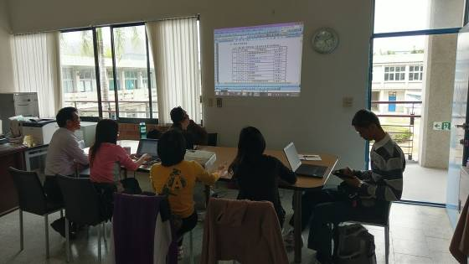 | 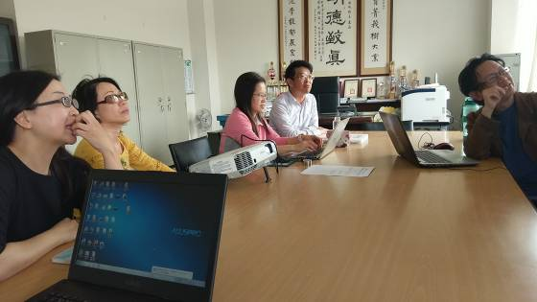
針對報告事項進行討論 | 針對報告事項進行討論
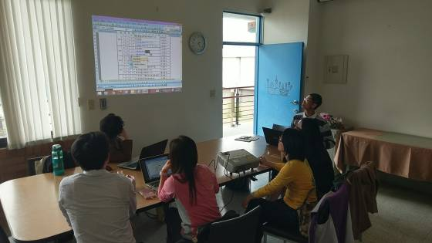 | 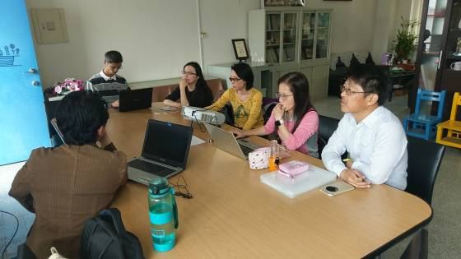
針對報告事項進行討論 | 針對報告事項進行討論
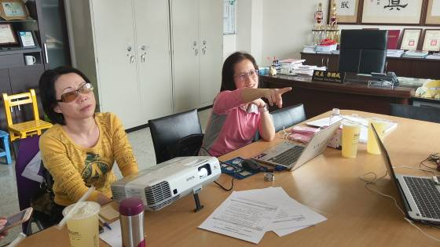 | 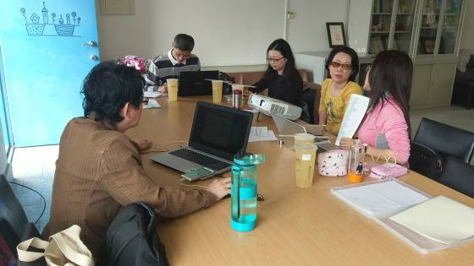
針對報告事項進行討論 | 針對報告事項進行討論
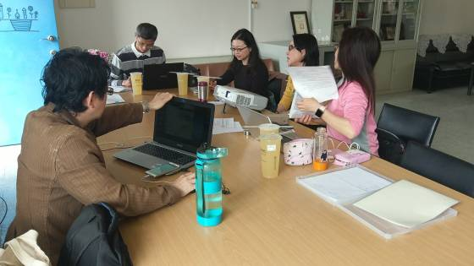 | 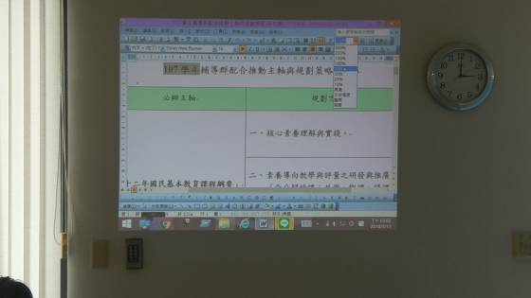

針對報告事項進行討論 | 針對報告事項進行討論

